МКТ

**МКТ** – раздел физики, изучающий строение и свойства вещества, исходя из молекулярно - кинетических представлений: все тела состоят из очень большого числа молекул, которые постоянно находятся в хаотичном беспорядочном движении. **Макросистема** – система, состоящая из очень большого количества частиц. МКТ изучает свойства макросистемы как суммарный результат действия всех молекул.

МКТ использует **статистический метод**, рассматривая движение не отдельных молекул, а движение огромного количества частиц (описывая среднюю скорость, среднее значение энергии). **Термодинамика** изучает свойства макросистем, не учитывая внутреннее строение вещества и характер движения отдельных частиц (черный ящик). В основе термодинамики лежат несколько законов (начал), установленных в на основании большого числа опытных фактов.

**Термодинамическая система** – состоит из макроскопических тел, которые могут обмениваться энергией как между собой так и другими телами. Для ее описания используются физические величины – **параметры состояний** (температура, давление, объем, концентрация и др.). Бывают **экстенсивные** (пропорциональны количеству вещества) и **интенсивные** (не пропорциональны количеству вещества).

**Температура** – величина, характеризующая состояние термодинамического равновесия системы; макроскопическая характеристика, мера внутренней энергии системы.

**В газах** расстояние между отдельными молекулами достаточно велико. За счет этого можно считать, что движение каждой молекулы прямолинейно до тех пор, пока она не столкнется со стенкой сосуда или с другой молекулой.

**В твердых телах** за счет больших сил притяжения и отталкивания между молекулами они не могут удалиться друг от друга на расстояние, превышающее их собственное. Всвязи с этим они совершают колебательные движения около **узлов кристаллической решетки**.

**В жидкостях** молекулы какое-то время колеблются около узлов кристаллической решетки, затем могут переместиться на расстояние, сравнимое с расстоянием отдельной молекулы. Таким образом, молекулы могут перемещаться по всему объему жидкости.

**Равновесное термодинамическое состояние** – состояние, при котором термодинамические параметры системы имеют определенные постоянные для любой части системы значения.

В состоянии ТД равновесия все тела, входящие в систему имеют одинаковую температуру. **Молекулярная масса вещества** – отношение массы молекулы этого вещества к массе 1/12 массы изотопа углерода С12.

**Количество вещества:**





; 1 атм. = 101325 Па = 760 мм. рт. ст.

$C=\frac{P*V}{T}=const$– уравнение состояния идеального газа.

$$V=mυ; pυ=BT; B=\frac{C}{m}; pV=pV_{μ}ν=CT; pV_{μ}=RT; \frac{C}{ν}=R=MB; ρ=\frac{m}{V}=\frac{pμ}{RT}=\frac{p}{BT};$$

$$k=\frac{R}{N_{A}}=1.38*{10}^{-23}\frac{Дж}{К}; p=\frac{kN_{A}T}{V_{μ}}=kn_{0}T; n_{0}=\frac{N_{a}}{V_{μ}}; .$$

|  |
| --- |
| $C-$ газовая постоянная, зависит от химического состава газа и пропорциональна его массе. $B$ – удельная газовая постоянная, зависит только от химического состава. $R = 8.31 Дж/К·моль$ *–* универсальная газовая постоянная. $ρ$ – плотность газа. $n_{0}$ – концентрация молекул. |

**Закон Авогадро**: Один моль различных газов занимает одинаковый объем при одинаковых давлении и температуре.

**Идеальный газ** – математическая модель газа, в которой не учитывается энергия взаимодействия между молекулами на расстоянии, столкновения между молекулами и стенками сосуда считаются абсолютно упругими, а размеры молекул много меньше размеров сосуда.

**Внутренняя энергия** *–* энергия тела за вычетом кинетической энергии тела как целого и потенциальной энергии во внешнем поле сил. (Кинетическая энергия хаотичного движения молекул, потенциальная энергия взаимодействия между молекулами, внутримолекулярная энергия).

; .

Внутренняя энергия не изменится, если система после некоторых процессов перешла в исходное состояние, независимо от характера этих процессов.

Работа, совершенная газом при переходе из состояния 1 в состояние 2, равна

,

То есть газ совершает работу (или над газом совершается работа) тогда и только тогда, когда изменяется его объем. Эта работа равна площади фигуры под графиком процесса в осях PV.

У реального газа внутренняя энергия зависит от температуры и объема. У идеального – только от температуры.

**1 начало термодинамики:** Количество теплоты, сообщенное системе (газу) идет на приращение внутренней энергии (газа) системы и на совершение работы системой (газа) над внешними телами. Внутренняя энергия системы может меняться только за счет совершения работы или подводы теплоты. 1 начало термодинамики постулирует невозможность создания вечного двигателя первого рода.



**Вечный двигатель первого рода** – воображаемое устройство, способное совершать работу без потребления энергии извне.

**Вечный двигатель второго рода** – воображаемое устройство, способное преобразовывать все получаемое тепло в полезную работу, к.п.д. 100% .

**Теплоемкость идеального газа** – количество теплоты, необходимое для нагрева вещества на 1 (градус) Кельвина.

.

**Молярная теплоемкость:** .

**Удельная теплоемкость:** .

**Теплоемкость при постоянном объеме:**

.

**Теплоемкость при постоянном давлении:**

; $C_{p}-C_{v}=R.$

**Молярные теплоемкости:**

$$c_{p}-c_{v}=R/M.$$

**Коэффициент Пуассона (показатель адиабаты):**

.

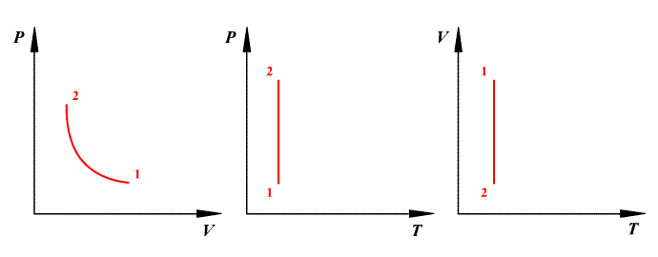**Изопроцессы** – процессы, в которых один из параметров системы остается постоянным.

**Изотермический процесс** (T=const).

**Закон Бойля-Мариотта:** для заданной массы при постоянной температуре давление газа меняется обратно пропорционально его температуре:. Изменение внутренней энергии при изотермическом процессе равно нулю: http://physflash.narod.ru/Search/thermodynamics/15_clip_image036.gif. Все полученное тепло идет на совершение работы в соответствии с первым началом термодинамики: http://physflash.narod.ru/Search/thermodynamics/15_clip_image038.gif. Работа газа при изотермическом расширении:http://physflash.narod.ru/Search/thermodynamics/15_clip_image034.gif.

**Изобарический процесс** (p=const).

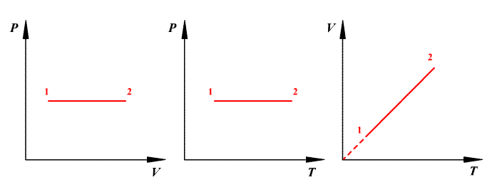**Закон Гей-Люссака:** для заданной массы при постоянном давлении объем меняется линейно с температурой:  .

Работа газа при изобарном расширении:  
http://physflash.narod.ru/Search/thermodynamics/15_clip_image008.gif. Изменение внутренней энергии: http://physflash.narod.ru/Search/thermodynamics/15_clip_image010.gif. Количество полученного тепла в соответствии с первым началом термодинамики:http://physflash.narod.ru/Search/thermodynamics/15_clip_image012.gif. Молярная теплоемкость при изобарном процессе:http://physflash.narod.ru/Search/thermodynamics/15_clip_image014.gif.

**Изохорический процесс** (V=const).

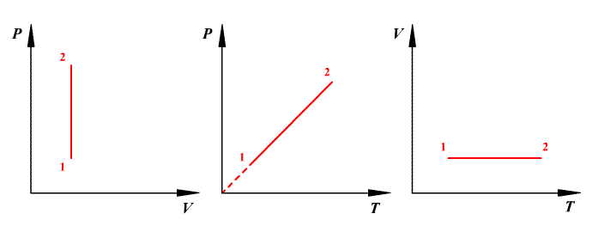**Закон Шарля:** для заданной массы при постоянном объеме давление меняется линейно с температурой:  . В случае постоянной массы газа уравнение можно записать в виде: $\frac{pV}{T}=νR$. Последнее уравнение называют **объединённым газовым законом.** Работа газа при изохорном процессе равна нулю: http://physflash.narod.ru/Search/thermodynamics/15_clip_image022.gif. Все полученное тепло идет на изменение внутренней энергии в соответствии с первым началом термодинамики: http://physflash.narod.ru/Search/thermodynamics/15_clip_image024.gif. Молярная теплоемкость при изохорном процессе: http://physflash.narod.ru/Search/thermodynamics/15_clip_image026.gif.

**Адиабатический процесс** - процесс, при котором отсутствует теплообмен между системой и окружающей средой (ΔQ=0). Все быстропротекающие процессы можно отнести к адиабатическим. $PV^{γ}=const$- уравнение Пуассона (адиабатного процесса), $TV^{γ-1}=const, T^{γ}P^{γ-1}=const.$ Диаграмма адиабатического процесса (адиабата) в координатах (p,V) изображается более крутой гиперболой, чем изотерма. Это объясняется тем, что при адиабатическом сжатии увеличение давления газа обусловлено не только уменьшением его объема, как при изотермическом сжатии, но и повышением температуры. $A=-ΔU, или PΔV=-mCvΔT/M. A =\frac{m}{μ}C_{v}∆T=\frac{m}{μ}*\frac{R}{x-1}∆T=\frac{p_{1}V_{1}}{x-1}\left(1-\frac{T_{2}}{T_{1}}\right); \frac{T_{2}}{T_{1}}={\left(\frac{V_{2}}{V_{1}}\right)}^{x-1}={\left(\frac{p_{2}}{p_{1}}\right)}^{\frac{x-1}{x}}$, x – показатель адиабаты.

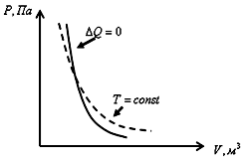**Политропический процесс** – процесс, в котором теплоемкость остается постоянной: $PV^{n}=const$, где $n$- показатель политропы $n=(C-C_{p})/(C-C_{v}$). Из уравнения политропы получаются уравнения рассмотренных выше процессов: изобарный процесс $n=0, P=const$, изотермический процесс $n=1, PV=const,$ адиабатный процесс: $n=λ, PV^{λ}=const$. Изохорный процесс: $n=±∞, PV^{n}=const$. $A=\frac{p_{1}V_{1}}{x-1}\left(1-{\left(\frac{V_{2}}{V_{1}}\right)}^{n-1}\right).$ Формула неприменима для изотермического процесса $(n = 1).$

**Закон дальтона:** Давление смеси газов равно сумме парциальных давлений газов, входящих в смесь. **Парциальное давление** – давление, которое оказывал бы газ в отсутствие остальных.

|  |  |  |  |
| --- | --- | --- | --- |
| Число атомов | i пост | i вращ | iтого |
| 1 | 3 | 0 | 3 |
| 2 | 3 | 2 | 5 |
| 3 (линейная) | 3 | 2 | 5 |
| 3 (нелинейная) | 3 | 3 | 6 |
| 4 и больше | 3 | 3 | 6 |

Количество **степеней свободы молекулы** (i) может быть равным 3, 5 или 6 в зависимости от числа атомов в молекуле.

**Средняя арифметическая скорость движения молекулы газа** .

**Среднеквадратичная скорость движения молекулы газа** .

**Функция объемной плотности вероятности** .

**Закон распределения Максвелла по модулю скорости**:

**Барометрическая формула (давление на высоте):**

**Средняя концентрация молекул во внешнем силовом поле:**

**Основные уравнения МКТ:** ; ; ; 

**Внутренняя энергия одной молекулы:** 

**Тепловые машины (двигатели)** – устройства, преобразующие теплоту в механическую работу. Работа производится за счет расширения рабочего тела (газ).

Тепловые двигатели работают циклично. Для этого необходимо в составе тепловой машины иметь рабочее тело, нагреватель и холодильник.

Работа, совершенная газом за цикл: 

К.п.д. тепловой машины: 

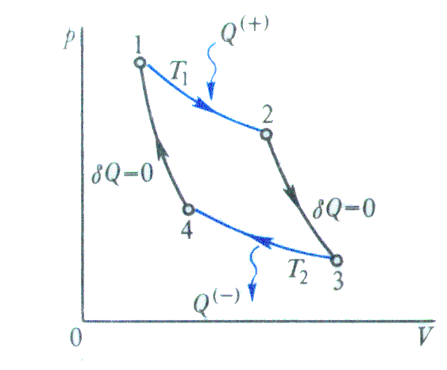**Цикл Карно** – наиболее эффективный круговой процесс из всех возможных при заданных температурах нагревателя и холодильника. *Состоит из двух изотерм и двух адиабат.*



**I начало термодинамики** представляет собой обобщение закона сохранения на тепловые явления: .

**II начало термодинамики** определяет условия и направление перехода одного вида энергии в другой.

1. Невозможен самопроизвольный переход тепла от менее нагретого к более нагретому телу (Клаузиус, 1850).
2. Невозможны процессы, единственным конечным результатом которых было бы превращение теплоты в работу (Кельвин, 1851).
3. Невозможно создание вечного двигателя 2-го рода – двигателя с к.п.д. η=100%.

**Энтропия** вводится как физическая величина через ее элементарное приращение: . Изменение энтропии при переходе из состояния 1 к состоянию 2: . В изолированных термодинамических системах энтропия либо остается постоянной (обратимый процесс) либо возрастает (необратимый процесс). Энтропия указывает направление протекания самопроизвольных процессов. В состоянии термодинамического равновесия энтропия максимальна. , W – термодинамическая вероятность – число способов, которыми может быть реализовано данной макроскопическое состояние системы. При приближении температуры к абсолютному нулю энтропия системы также стремится к нулю.

**Изменение энтропии**

*изохорический:*http://ens.tpu.ru/POSOBIE_FIS_KUSN/%D0%9C%D0%BE%D0%BB%D0%B5%D0%BA%D1%83%D0%BB%D1%8F%D1%80%D0%BD%D0%B0%D1%8F%20%D1%84%D0%B8%D0%B7%D0%B8%D0%BA%D0%B0.%20%D0%A2%D0%B5%D1%80%D0%BC%D0%BE%D0%B4%D0%B8%D0%BD%D0%B0%D0%BC%D0%B8%D0%BA%D0%B0/06_f/017.gif , т.к. http://ens.tpu.ru/POSOBIE_FIS_KUSN/%D0%9C%D0%BE%D0%BB%D0%B5%D0%BA%D1%83%D0%BB%D1%8F%D1%80%D0%BD%D0%B0%D1%8F%20%D1%84%D0%B8%D0%B7%D0%B8%D0%BA%D0%B0.%20%D0%A2%D0%B5%D1%80%D0%BC%D0%BE%D0%B4%D0%B8%D0%BD%D0%B0%D0%BC%D0%B8%D0%BA%D0%B0/06_f/018.gif; *изобарический:*http://ens.tpu.ru/POSOBIE_FIS_KUSN/%D0%9C%D0%BE%D0%BB%D0%B5%D0%BA%D1%83%D0%BB%D1%8F%D1%80%D0%BD%D0%B0%D1%8F%20%D1%84%D0%B8%D0%B7%D0%B8%D0%BA%D0%B0.%20%D0%A2%D0%B5%D1%80%D0%BC%D0%BE%D0%B4%D0%B8%D0%BD%D0%B0%D0%BC%D0%B8%D0%BA%D0%B0/06_f/019.gif т.к. *Р1 = Р2*; *изотермический:*http://ens.tpu.ru/POSOBIE_FIS_KUSN/%D0%9C%D0%BE%D0%BB%D0%B5%D0%BA%D1%83%D0%BB%D1%8F%D1%80%D0%BD%D0%B0%D1%8F%20%D1%84%D0%B8%D0%B7%D0%B8%D0%BA%D0%B0.%20%D0%A2%D0%B5%D1%80%D0%BC%D0%BE%D0%B4%D0%B8%D0%BD%D0%B0%D0%BC%D0%B8%D0%BA%D0%B0/06_f/020.gif т.к. http://ens.tpu.ru/POSOBIE_FIS_KUSN/%D0%9C%D0%BE%D0%BB%D0%B5%D0%BA%D1%83%D0%BB%D1%8F%D1%80%D0%BD%D0%B0%D1%8F%20%D1%84%D0%B8%D0%B7%D0%B8%D0%BA%D0%B0.%20%D0%A2%D0%B5%D1%80%D0%BC%D0%BE%D0%B4%D0%B8%D0%BD%D0%B0%D0%BC%D0%B8%D0%BA%D0%B0/06_f/021.gif; *адиабатический:*http://ens.tpu.ru/POSOBIE_FIS_KUSN/%D0%9C%D0%BE%D0%BB%D0%B5%D0%BA%D1%83%D0%BB%D1%8F%D1%80%D0%BD%D0%B0%D1%8F%20%D1%84%D0%B8%D0%B7%D0%B8%D0%BA%D0%B0.%20%D0%A2%D0%B5%D1%80%D0%BC%D0%BE%D0%B4%D0%B8%D0%BD%D0%B0%D0%BC%D0%B8%D0%BA%D0%B0/06_f/022.gif , т.к. http://ens.tpu.ru/POSOBIE_FIS_KUSN/%D0%9C%D0%BE%D0%BB%D0%B5%D0%BA%D1%83%D0%BB%D1%8F%D1%80%D0%BD%D0%B0%D1%8F%20%D1%84%D0%B8%D0%B7%D0%B8%D0%BA%D0%B0.%20%D0%A2%D0%B5%D1%80%D0%BC%D0%BE%D0%B4%D0%B8%D0%BD%D0%B0%D0%BC%D0%B8%D0%BA%D0%B0/06_f/023.gif

**Уравнение Ван-дер-Ваальса:**, (для одного моля)

 Учитывает взаимодействие между молекулами (силы притяжения)

 Учитывает собственный объем молекул

**Внутренняя энергия реального газа**

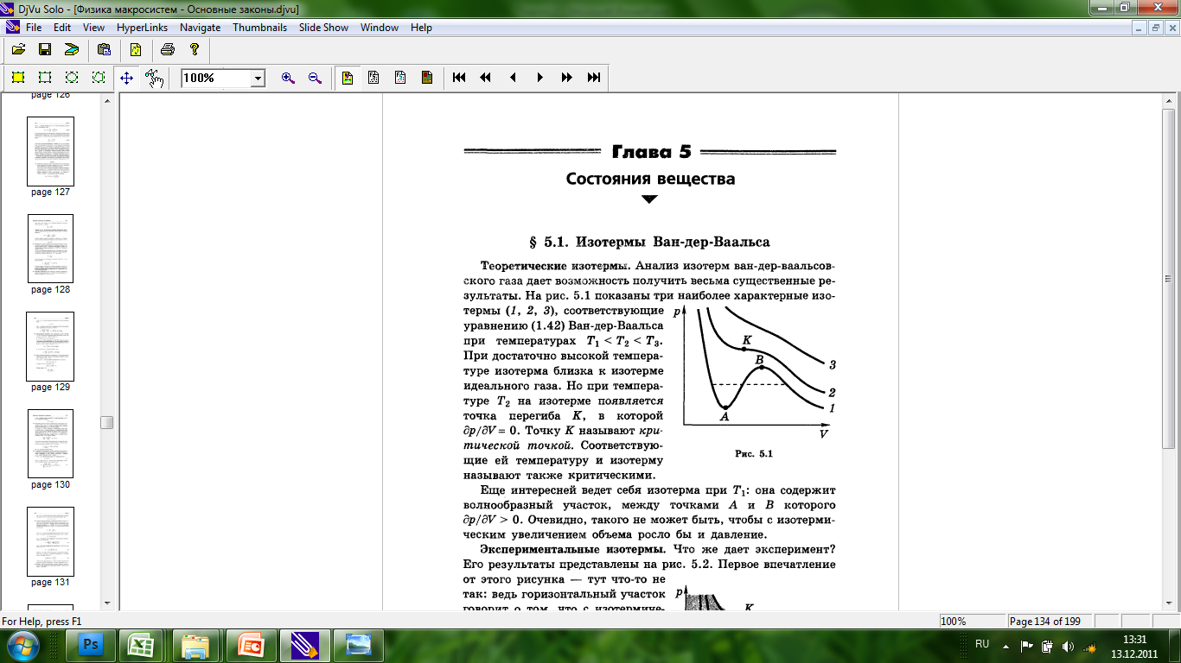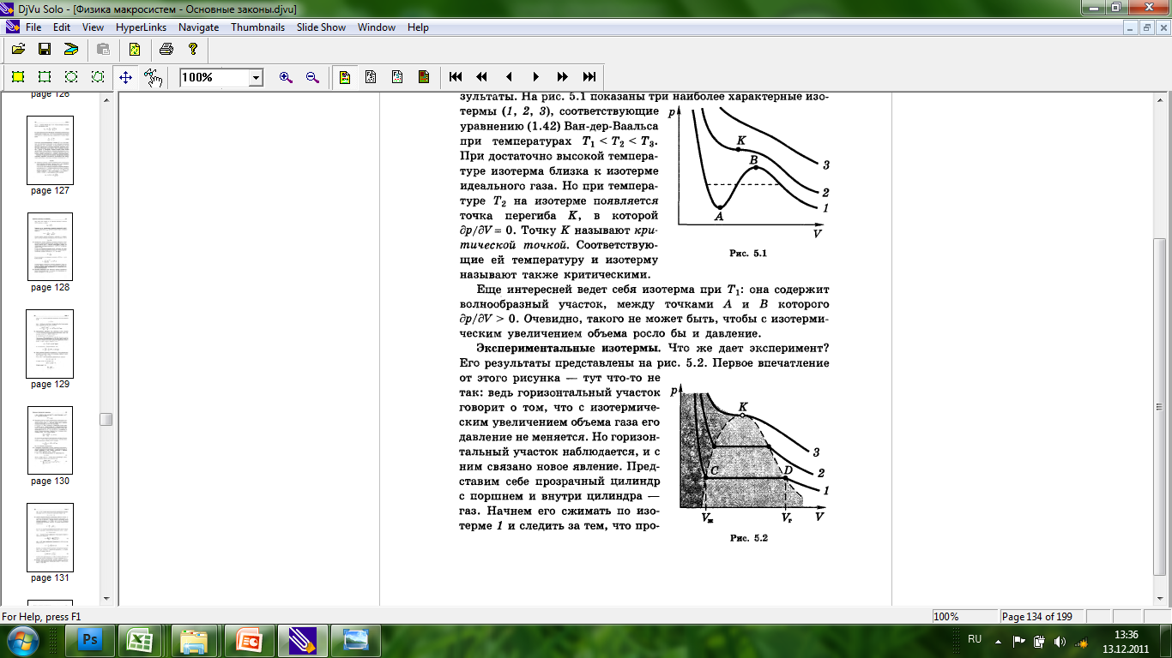 (для одного моля),  (для нескольких молей)



К – критическая точка, Ткр ., когда жидкая и газообразная фазы вещества неразличимы. СD - фазовый переход; I – жидкость; II – жидкость + газ; III – газ.



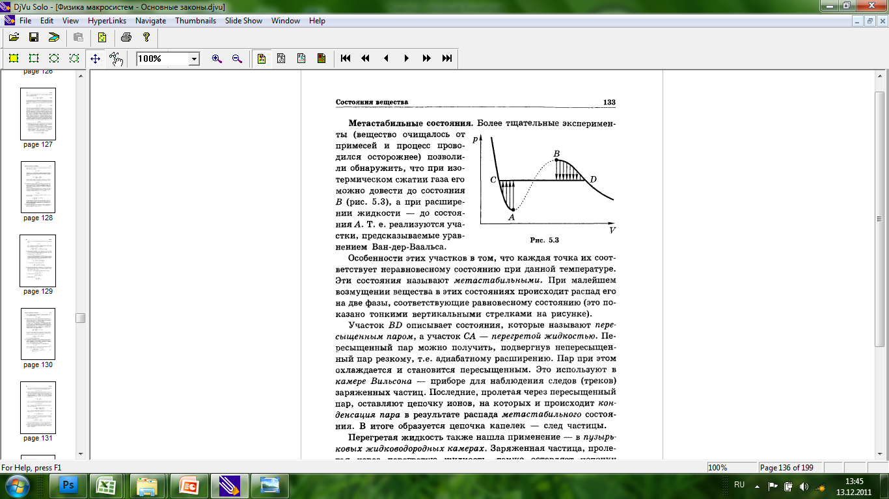



BD – пересыщенный пар, используют в камере Вильсона – установке по наблюдению треков заряженных частиц; СА – перегретая жидкость, используют в пузырьковой жидководородной камере.

Внутренняя энергия реального газа складывается из кинетической энергии теплового движения его молекул и из потенциальной энергии межмолекулярного взаимодействия. Потенциальная энергия реального газа обусловлена только силами притяжения между молекулами. Наличие сил притяжения приводит к возникновению внутреннего давления на газ. . Работа, которая затрачивается для преодоления сил притяжения, действующих между молекулами газа, идёт на увеличение потенциальной энергии системы.При адиабатическом расширении без совершения внешней работы внутренняя энергия газа не изменяется.

Использование выражения для внутренней энергии идеального газа позволяет записать формулу, для расчета внутренней энергии газа Ван-дер-Ваальса в виде: image004

Внутренняя энергия газа Ван-дер-Ваальса зависит не только от температуры, как в случае с идеальным газом, но и от его объема. Поэтому при осуществлении изотермических процессов в газе Ван-дер-Ваальса будет изменяться его внутренняя энергия, и при таких процессах подведенная к газу теплота не будет равна совершенной им работе. Если внутренняя энергия идеального газа определяется кинетической энергией его молекул, то для газа Ван-дер-Ваальса важна потенциальная энергия, обусловленная силами притяжения и отталкивания. Согласно 1 началу т.д. изменение внутренней энергии газа может быть осуществлено либо сообщением ему теплоты, либо совершением над ним механической работы. Если газ адиабатически расширяется, не совершая механической работы, его внутренняя энергия остается неизменной. Для идеального газа неизменность внутренней энергии эквивалентна постоянству температуры газа.